* Создание источника

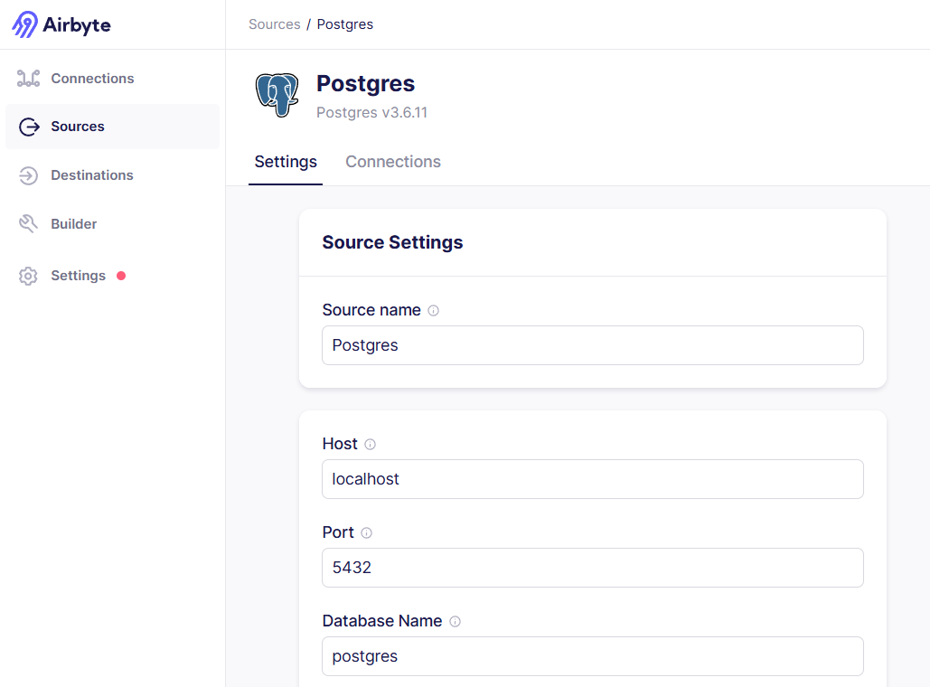

* Создание приемника

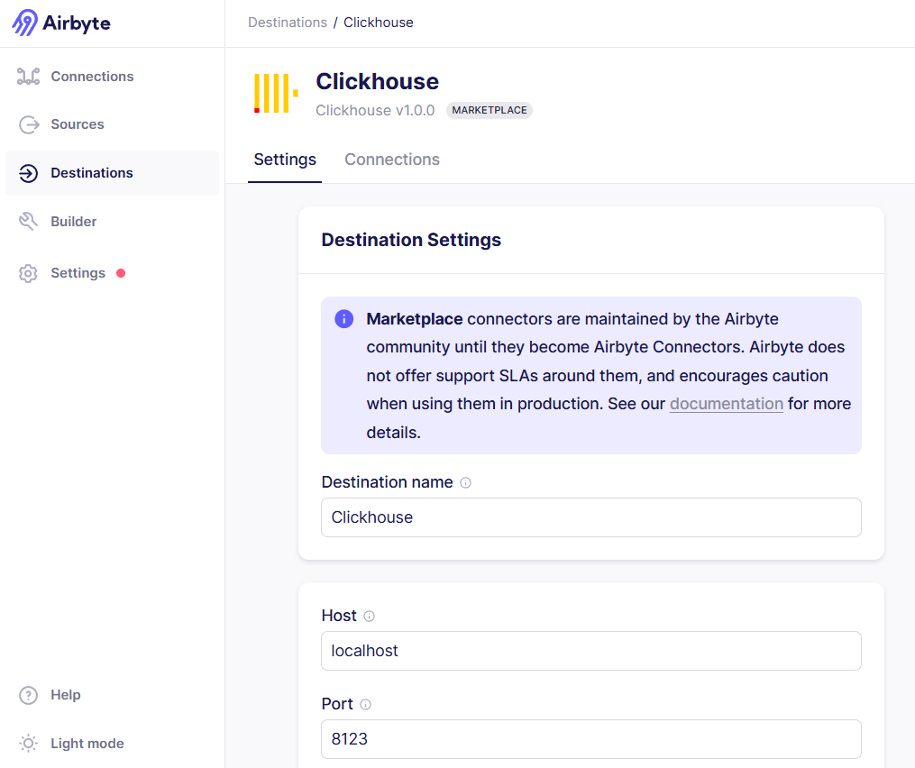

* Создание таблицы в источнике

**drop** **table** **if** **exists** public.example;

**create** **table** public.example

(

example_key bigserial **not** **null** **primary** **key**,

example_name **varchar** **not** **null**

);

**ALTER** **TABLE** public.example **REPLICA** **IDENTITY** **FULL**;

**insert** **into** public.example (example_name)

**values**

('name1'),

('name2');

**select** * **from** public.example;

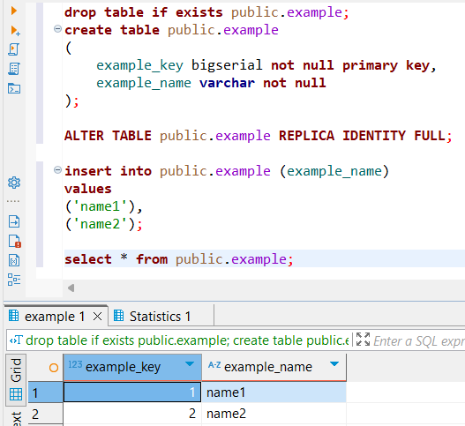

* Создание пайплайна обновления данных

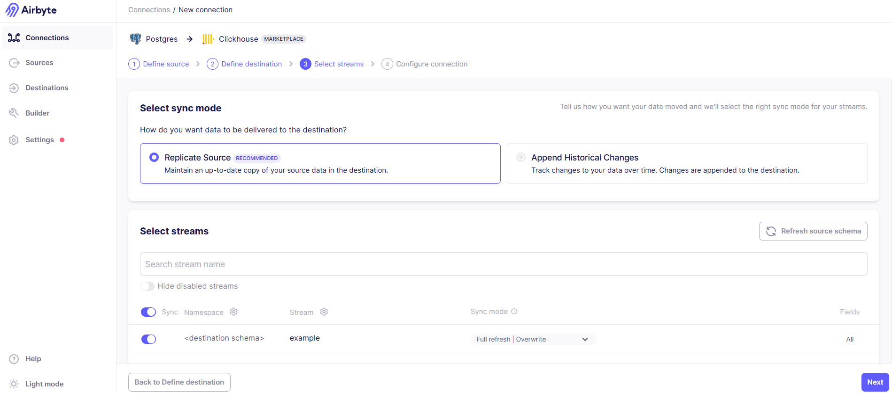

* Синхронизация данных источника и приемника с помощью установленного пайплайна

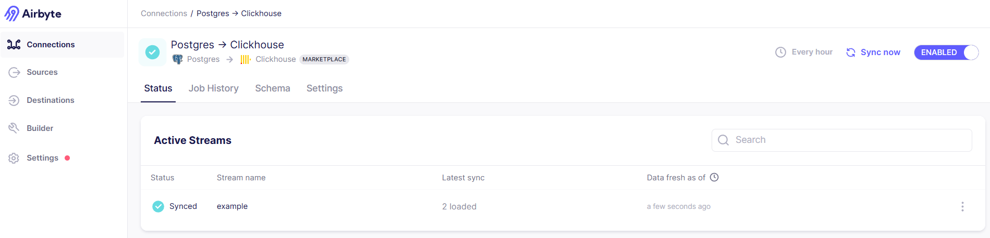

* Проверка работы пайплайна по синхронизации данных

**SELECT** `_airbyte_raw_id`, `_airbyte_data`, `_airbyte_extracted_at`, `_airbyte_loaded_at`

**FROM** airbyte_internal.default_raw__stream_example;

